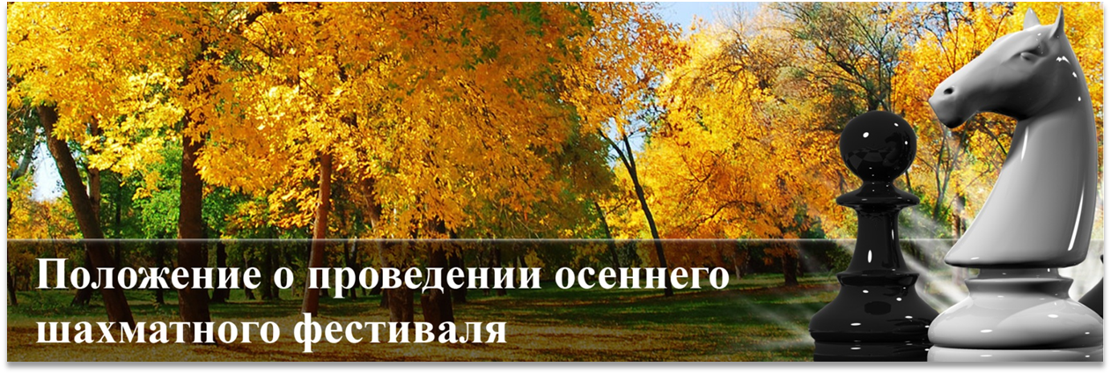


- ЦЕЛИ И ЗАДАЧИ
Турнир проводится с целью популяризации шахмат среди детей, пропаганды среди подрастающего поколения здорового образа жизни и культурного проведения свободного времени.
- РЕГЛАМЕНТ МЕРОПРИЯТИЙ
Приглашаются юные шахматисты Москвы, Московской области и других регионов Российской Федерации. Возраст участников – 1994 год и моложе. Мероприятие будет проходить 15 и 16 октября 2011 года. Турниры среди частных школ и среди шахматных школ пройдут по швейцарской системе с компьютерной жеребьевкой в 7 туров с контролем времени 20 минут на партию (каждому игроку). Сеанс одновременной игры будет проходить 16 октября, сеансер: гроссмейстер Александр Харитонов.
Во всех возрастных категориях игра проходит по следующей схеме:
Мероприятие | Доступ | Регистрация | 15 октября |  | 16 октября
Турнир среди негосударственных общеобразовательных учреждений | ученики частных школ | с 14⁴⁰ до 15⁴⁰ | регистрация,  3 тура 16⁰⁰ |  | 4 тура с 12⁰⁰,  награждение
Открытый турнир среди учеников шахматных школ | все желающие | с 14⁴⁰ до 15⁴⁰ | регистрация,  3 тура 16⁰⁰ |  | 4 тура с 12⁰⁰,  награждение
Сеанс одновременной игры | 3 ^{разряд} - КМС | 16 октября с 10⁴⁰ до 11⁴⁰
Все турниры будут проводиться по различным возрастным категориям:
Турнир А: 2003г и моложе, Турнир B: 2000г. и моложе, Турнир С: 1994г. и моложе
- РЕГИСТРАЦИЯ
Для принятия участия в турнире или сеансе необходимо послать предварительную заявку на сайте ПШС: phs.asgon.org
до 13.10.11. Регистрация на турнир будет производиться 15 октября с 14⁴⁰ до 15⁴⁰. Начало 1-го тура в 16⁰⁰.
Регистрация на сеанс будет производиться 16 октября с 10⁴⁰ до 11⁴⁰. Начало сеанса по окончанию турнира.
Взнос: 1000р за турнир, 300р за сеанс, оплата при регистрации.
- ОПРЕДЕЛЕНИЕ ПОБЕДИТЕЛЕЙ И ПРИЗЫ
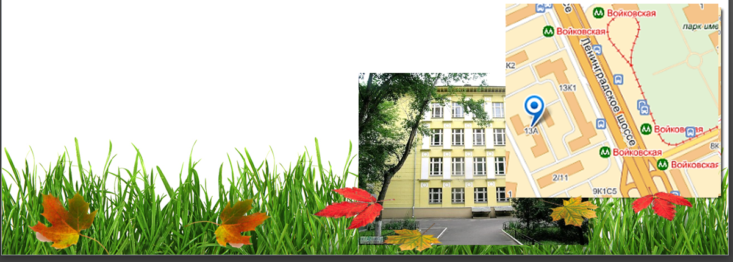
Места победителей и призеров определяются по наибольшей сумме набранных очков. В случае равенства очков применяются дополнительные показатели в следующей последовательности: бухгольц, усеченный бухгольц, прогресс. Предусматривается отдельный зачет для девочек. Победители будут награждаться ценными призами, медалями и дипломами в адресных папках. Для зачета в командном соревновании школам необходимо предоставить как минимум по 1 участнику на каждую возрастную категорию (А,В,С). Лучшие 3 школы будут награждаться кубками, их командный состав - медалями и дипломами.

- МЕСТО ПРОВЕДЕНИЯ И ПРОЕЗД

Адрес: г. Москва, Ленинградское шоссе, дом 13 (Желтое здание),
Войковская, далее 1 минута ходьбы пешком.


Данные игроков, жеребьевки, положения, фотографии
и прочая информация будет выкладываться
по ходу турнира на сайте ПШС:

